# Техническое задание

Название проекта: Приложение для поиска недвижимости

Дата: 15.05.2025

Исполнитель: Спиридонова Весна Александровна

Контактные данные: [vesna.spiridonova.07@gmail.com](mailto:vesna.spiridonova.07@gmail.com)

**Содержание**

1. Введение
   * 1.1. Цель
   * 1.2. Краткая сводка возможностей
   * 1.3. Определения, акронимы и сокращения
   * 1.4. Краткое содержание
2. Обзор системы
   * 2.1. Определение типов пользователей системы
   * 2.2. Окружение системы
   * 2.3. Обзор вариантов использований
   * 2.4. Нефункциональные требования
3. Детальные требования
   * 3.1. Функциональные требования
   * 3.2. Требования к пользовательским интерфейсам
4. **Введение**

**1.1. Цель**

Цель документа - описание требования к Windows-приложению на C# (.NET, WinForms) для поиска недвижимости . Он описывает цели и возможности системы, пользователей системы, сценарии использования и строение системы.

**1.2. Краткая сводка возможностей**

Приложение предоставляет:

- Регистрацию и авторизацию пользователей.

- Поиск и фильтрацию объявлений о недвижимости.

- Заполнение анкеты для персонализированных рекомендаций.

- Хранение данных в локальной БД

**1.3. Определения, акронимы и сокращения**

DB – база данных (SQL Server, SQLite).

UI – пользовательский интерфейс.

API – интерфейс взаимодействия с данными (если используется).

**1.4. Краткое содержание**

Данный документ включает обзор системы, детализированные функциональные и нефункциональные требования, а также спецификации пользовательского интерфейса и базы данных.

1. **Обзор системы**
   1. **Типы пользователей**

- Зарегистрированный пользователь – полный доступ к поиску, фильтрации, рекомендациям.

* 1. **Окружение системы**

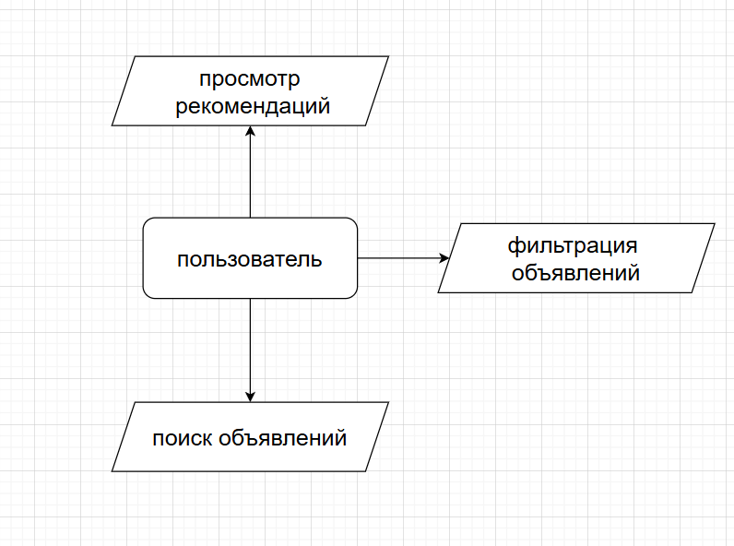

* 1. **Варианты использования (Use Cases)**

**Регистрация и вход в систему:** Пользователь входит в систему

**Поиск недвижимости по параметрам (цена, тип, локация):** Пользователь совершает поиск объявлений

**Заполнение анкеты для рекомендаций:** Пользователь заполняет форму анкеты

**Просмотр и сохранение избранных объявлений:** Пользователь сохраняет объявления

* 1. **Нефункциональные требования**

**Язык разработки:** C#.

**Инструменты:** Visual Studio, Windows Forms.

**База данных:** SQLite

1. **Детальные требования**
   1. **Функциональные требования**

3.1.1. Регистрация и авторизация

- Ввод логина, пароля

- Проверка на уникальность логина.

**3.1.2. Поиск и фильтрация**

Поля для фильтрации:

Тип недвижимости (квартира, дом, участок).

Цена, площадь, количество комнат.

Локация (город, район).

**3.1.3. Анкета и рекомендации**

Вопросы:

Бюджет, предпочитаемый район, тип жилья.

Алгоритм рекомендаций на основе введенных данных.

* 1. **Требования к пользовательскому интерфейсу**

Пользовательский интерфейс будет организован в несколько форм:

**- Главная форма:**  Отображение списка событий с кнопками для просмотра объявлений, поиска, фильтрации, перехода в другие формы (формы «моя анкета» и «мой аккаунт»)

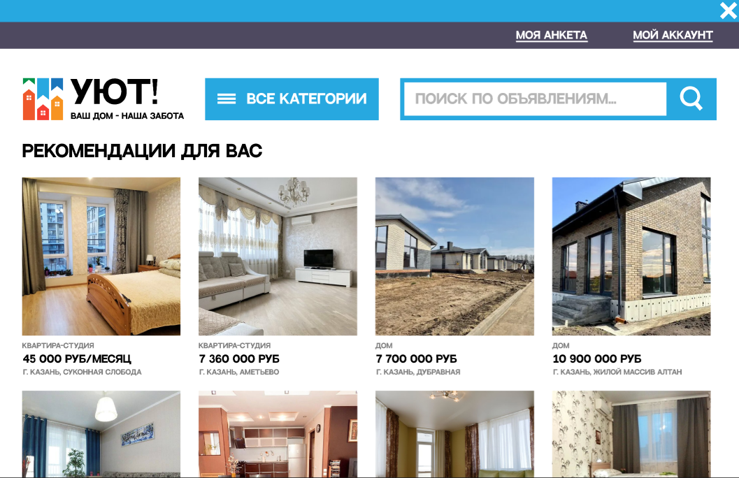

- **Форма аккаунта:** Отображение логина пользователя, фото, кнопок “Поменять пароль”, “Настроить фильтр”, “Начать поиск”, “Изменить фото профиля”

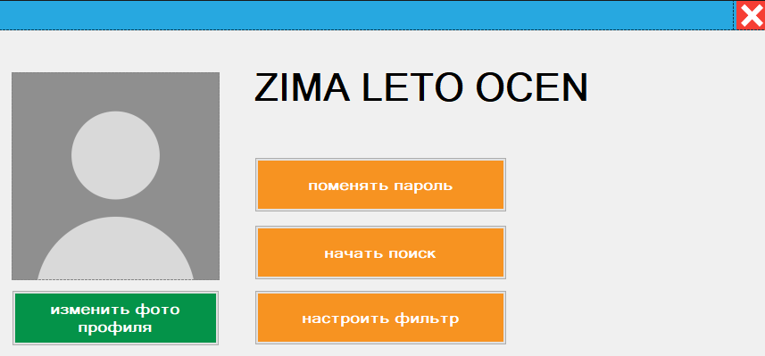

- **Форма анкеты:**Отображение вопросов для подбора рекомендаций

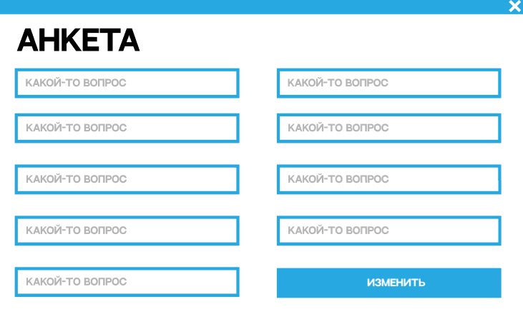

- **Форма авторизации:** Возможность авторизации после введния корректных данных

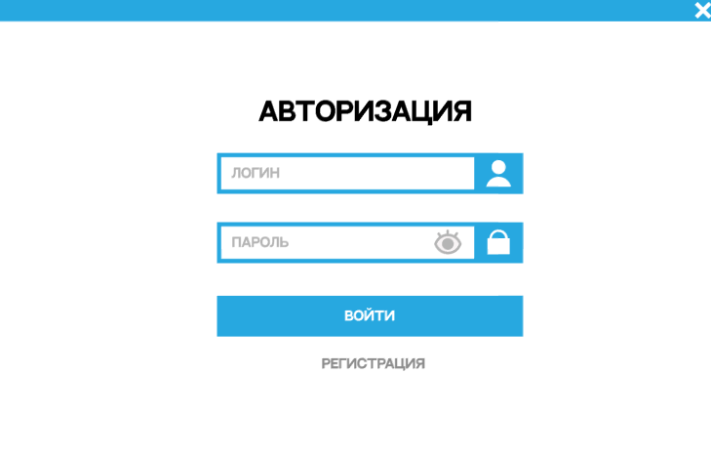

- **Форма регистрации:** Возможность регистрации с проверкой логина и пароля на условия** 